Σταθμός εργασίας 1 : Οπτική αναπηρία

Προσπάθησε να ζωγραφίσεις με κλειστά μάτια

Γράψε το όνομά σου με τη γραφή Braille.

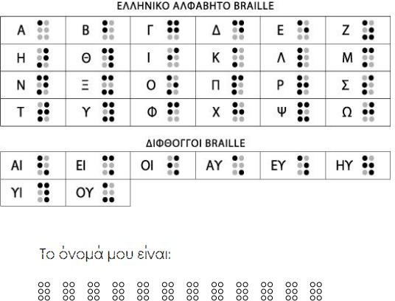

Σταθμός εργασίας 2: ακουστική αναπηρία

Πες κάτι στο διπλανό σου μόνο κουνώντας τα χείλη χωρίς φωνή.

Γράψε με το ελληνικό δακτυλικό αλφάβητο το όνομά σου.

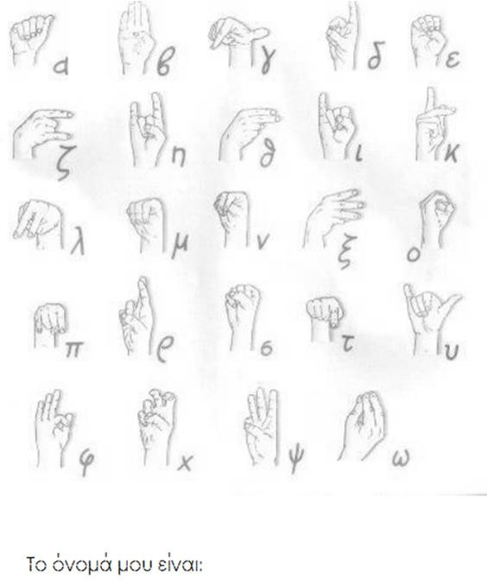

Σταθμός εργασίας 3: κινητική αναπηρία
Βάλε το ένα σου χέρι πίσω από την πλάτη και φόρεσε ένα γάντι.

Ζωγράφισε με το στόμα

Σταθμός εργασίας 4: φάσμα αυτισμού

Περιέγραψε στο διπλανό σου τις προτάσεις χωρίς να γράψεις και να μιλήσεις.

Όταν βρέχει αναστατώνομαι

Έχω αλλεργία στις φράουλες

Σταθμός εργασίας 5:Μαθησιακές δυσκολίες.

Διάβασε τις προτάσεις.

οΤτηπόριτήνα μεγάτο.

Ητεμήαρμεύιριεγεαπολοκουτότσοφρόνου.

